Лабораторна робота 1

Тема. Побудова та аналіз двійкової кодової системи з
мінімальною надмірністю

Теоретичні відомості
Відомо, що передача інформації від об'єкту до адресата проводиться за допомогою сигналів. Для того, щоб сигнали були однозначно зрозумілі, їх необхідно складати за правилом, яке строго фіксоване протягом всього часу передачі даної групи повідомлень.
Визначення. Повідомленням називається скінченна або нескінченна послідовність букв в деякому алфавіті.
Повідомлення породжуються деякими джерелами. Розглядаються джерела двох типів — комбінаторні та імовірнісні.
Комбінаторне джерело здатне породити тільки деякі повідомлення. Скажімо, припустимо вважати, що речення української або англійської мови створені деяким комбінаторним джерелом. Імовірнісні джерела породжують в принципі будь-яке повідомлення, але різні повідомлення мають різні ймовірності.
Комбінаторним джерелом називається деяка скінченна множина S. В якості таких джерел, як правило, будемо розглядати множини слів деякого алфавіту (словники).
Скінченним імовірнісним джерелом назвемо довільну скінченну множину S із визначеним на ній розподілом ймовірностей. Цю множину будемо називати алфавітом (абстрактним алфавітом), а його елементи — буквами.
В подальшому розглядатимемо імовірнісне джерело, що створює повідомлення, в яких послідовні букви з'являються незалежно із заданою .
Визначення. Правило (алгоритм), що зіставляє кожному конкретному повідомленню строго певну комбінацію різних символів (або відповідних їм сигналів), називається кодом, а процес перетворення повідомлення в послідовність кодів — кодуванням. Послідовність символів, яка в процесі кодування привласнюється кожному з множини повідомлень, що передаються, називається кодовим словом.
Символи, за допомогою яких записано повідомлення, що передається, складають первинний алфавіт A={a₁ , a₂ , …, a_{n}}, а символи, за допомогою яких повідомлення трансформується в кодові слова, – вторинний алфавіт D={d₁ , d₂, …, d_{m}}.
Кодова система є спосіб коду з кожною буквою алфавіту, або, строгіше, функція, яка пов'язує код з кожною буквою алфавіту: f: A–>D.
Потужність d вторинного алфавіту D будемо називати основою кодової системи: d=|D|.
Кодовою системою будемо називати сукупність кодів, побудованих за правилом f: A–>D, f(a_{i}) = d_{i} , a_{i} ∈ A, d_{i} ∈D, з d.
У випадку вторинного алфавіту D={0, 1} кодом називають послідовність двійкових цифр у вторинному алфавіті, що складається з нуля і одиниці, кодова система f: A–>{0,1}, f(a_{i}) = d_{i} , d_{i} ∈{0,1}, з d=2.
Кодова система має властивість префікса, якщо жоден код не є префіксом будь-якого іншого коду тієї ж кодової системи. Це полегшує розшифровку повідомлення, оскільки для того, щоб знайти першу букву повідомлення, що дешифрується, треба лише прочитати послідовність двійкових цифр, поки вона не співпаде з одним з кодів.
Кодова система Хаффмена системою мінімальною надмірністю, тобто всіх двійкових кодових систем змінної довжини, що мають властивість префікса, вона має найменшу вартість.
Визначення. Розбиттям A множини S (не обов’язково скінченної) називається сукупність попарно непересічних множин A₁, A₂, …, A_{k}, k≥1, які дають в об’єднанні множину S. Множини A_{i}, 1≤ i ≤k, називають атомами розбиття А.
Найменш інформативним є розбиття, єдиним атомом якого служить сама множина S. Найбільш інформативним є розбиття, атомами якого служать одноелементні множини, тобто множини {A₁}, {A₂}, …, {A_{k}}.
Ентропією H(S) імовірнісного джерела називається ентропія його найбільш інформативного розбиття:
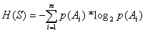 (1)
де A_{i} — елементи множини S, S={A₁, ..., A_{m}}.
S — імовірнісне джерело S={a₁, a₂, ..., a_{k}}, p(a_{i}) — , з якою породжується буква a_{i}, i=1, ... , k.
Вартість C(S) визначається як середнє число цифр вторинного алфавіту на букву первинного повідомлення в припущенні, що повідомлення складене з букв, вибраних незалежно одна від одної, кожна із заданою .
Кодування f ставить у відповідність букві a_{i} слово f(a_{i}) довжини |f(a_{i})|=L(a_{i}). При цьому вартістю кодування f на джерелі S називається середня довжина кодового слова, тобто
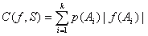 (2)
Надмірність R(f, S)= C(f, S) – H(S),
де C(f, S) — вартість кодування, H(S) — ентропія джерела.
Префіксною множиною кодової системи ми називатимемо множину всіх букв алфавіту, які мають коди, що починаються з даного префікса.
Якщо відома яка-небудь префіксна множина, то задачу кодування можна звести до задачі кодування для меншого алфавіту. В схемі кодування Хаффмена використовується алгоритм, згідно якому дві букви з найменшою ймовірністю повинні складати префіксну множину. Цей алгоритм застосовується багаторазово, поки не залишаться лише дві букви, і задача не буде розв’язана.

Алгоритм побудови кодової системи Хаффмена
Накладемо наступні основні обмеження на кодову систему множини букв первинного алфавіту:
1) ніякі два коди повідомлень не складаються з однакових послідовностей кодових цифр;
2) кодова система має властивість префікса;
3) l(1)<=l(2)<=...<=l(N–1)=l(N);
4) принаймні два (і не більше потужності вторинного алфавіту) повідомлення довжини l(N) мають коди ідентичні, за виключенням своїх останніх цифр.
З обмеження 3) випливає, що два найменш ймовірних повідомлення повинні мати однакову довжину. Обмеження 4) зводиться до вимоги, щоб при потужності вторинного алфавіту, що дорівнює двом, було б тільки два повідомлення довжини l(N), коди яких однакові за виключенням їх останніх цифр. Останніми цифрами кодів цих повідомлень будуть 0 або 1. Необхідно зіставити ці два коди повідомлень N-му та (N–1)-му повідомленням, оскільки поки ще не відомо, чи існують інші коди повідомлень довжини l(N). Як тільки це виконано, два згаданих повідомлення стають еквівалентними одному складеному повідомленню. Його код (поки ще не визначений) буде загальним префіксом порядку l(N)–1 цих двох повідомлень. Імовірність складеного повідомлення дорівнює сумі ймовірностей двох повідомлень, що його складають.
Множина, що містить це складене повідомлення замість двох повідомлень, що його складають, буде називатися першою допоміжною множиною повідомлень. Ця щойно утворена множина містить на одне повідомлення менше, ніж початкова. Її елементи треба впорядкувати у відповідності до їх ймовірностей (за зменшенням). Отриману множину можна розглядати в точності так само, як і початкову. Необхідно, щоб коди двох найменш імовірних повідомлень цієї нової множини співпадали за виключенням їх останніх цифр; за ці цифри приймають 0 та 1, по одній для кожного повідомлення. Кожна нова допоміжна множина містить на одне повідомлення менше, ніж попередня.
Ця процедура повторюється до тих пір, поки число елементів в останній з утворених допоміжних множин не зменшиться до двох. Кожному з цих двох складених повідомлень зіставляється по одній двійковій цифрі. Потім ці повідомлення об’єднуються, утворюючи одне повідомлення, яке має імовірність, що дорівнює 1, і кодування завершено.
В таблиці 1 наведено приклад побудови кодової системи для алфавіту, що містить 13 повідомлень. В лівій колонці містяться впорядковані за величиною ймовірності повідомлень множини, що кодується, з потужністю N=|A|=13. Оскільки при комбінуванні двох повідомлень (позначених дужкою) кожному з них зіставляється нова цифра, то повна кількість цифр, зіставлених кожному початковому повідомленню, дорівнює числу комбінацій, в які входить це повідомлення. Наприклад, повідомлення, помічене зірочкою, або складене повідомлення, частиною якого воно є, комбінується з іншими п’ять разів, і тому його код повинен мати довжину в п’ять цифр. Сам код складається з кодових знаків, що зіставляються об’єднаним ймовірностям, починаючи з найменшої, записаних у зворотному порядку. В таблиці 2 (стовпці 3 та 4) наведені ймовірності повідомлень та відповідні коди побудованої кодової системи.

Таблиця 1
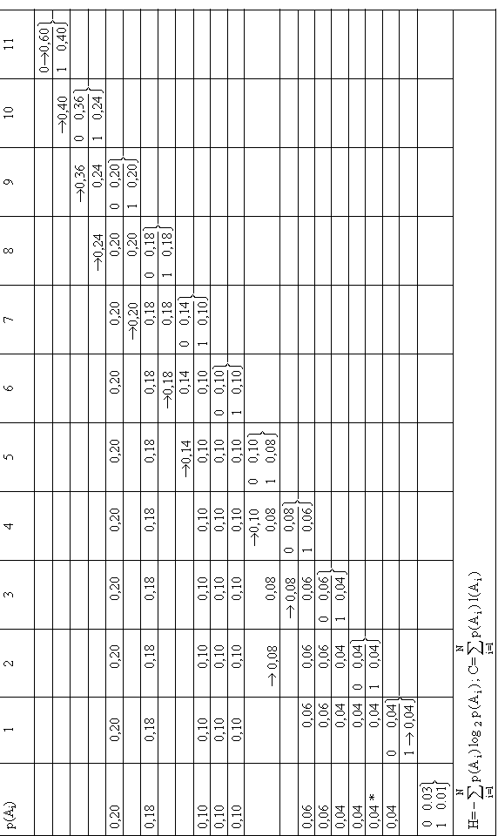

Завдання.
- Побудувати кодову систему Хаффмена, використовуючи наведений вище алгоритм.
- Множину, що кодується, обрати довільно, при цьому число повідомлень у множині повинно бути не менше 10 (можна обрати приведений в таблиці 2 (стовпці 1 та 2) англійський алфавіт із заданим розподіленням ймовірностей для букв або ввести довільний рядок і підрахувати частоти букв).
- Знайти числові характеристики отриманої кодової системи: ентропію H, вартість C та надмірність R=C–R.

Таблиця 2
Буква
пробіл | 0,1859 | 0,20 | 10
A | 0,0642 | 0,18 | 000
B | 0,0127 | 0,10 | 011
C | 0,0218 | 0,10 | 110
D | 0,0317 | 0,10 | 111
E | 0,1031 | 0,06 | 0101
F | 0,0208 | 0,06 | 00100
G | 0,0152 | 0,04 | 00101
H | 0,0467 | 0,04 | 01000
I | 0,0575 | 0,04 | 01001
J | 0,0008 | 0,04 | 00110
K | 0,0049 | 0,03 | 001110
L | 0,0321 | 0,01 | 001111
M | 0,0198
N | 0,0574
O | 0,0632
P | 0,0152
Q | 0,0008
R | 0,0484
S | 0,0514
T | 0,0796
U | 0,0228
V | 0,0083
W | 0,0175
X | 0,0013
Y | 0,0164
Z | 0,0005

